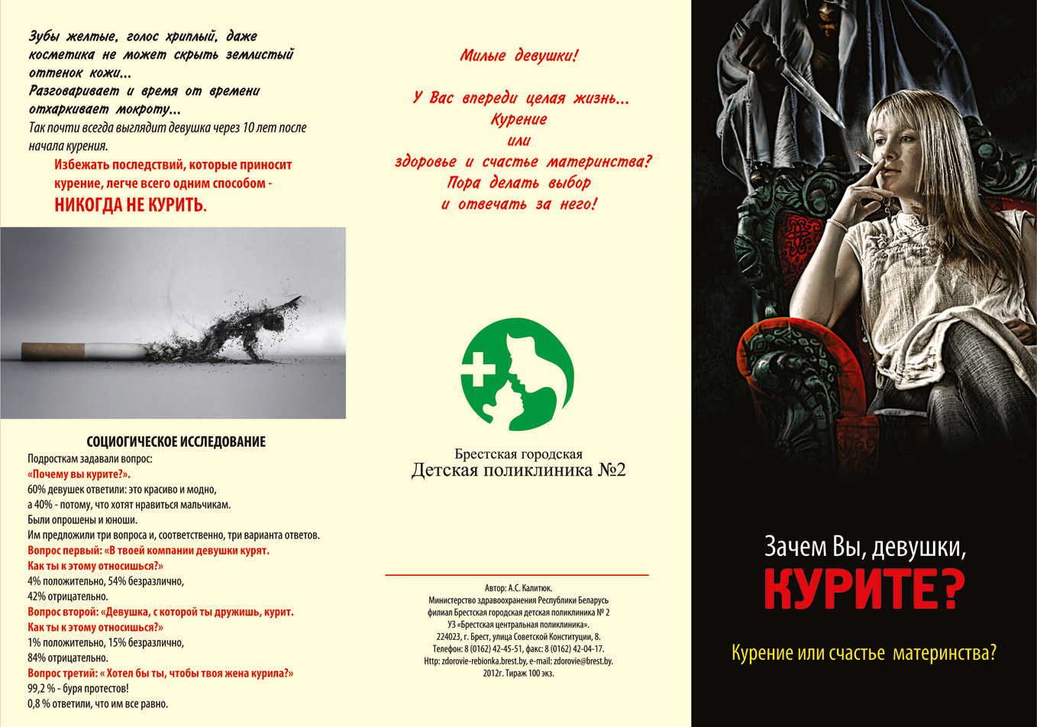

*ГУ «Вилейский территориальный центр социального обслуживания населения»*

*Отделение социальной адаптации и реабилитации*

*г. Вилейка, ул. Водопьянова, д. 33.*

*Контактные телефоны:*

*3-63-17*

*3-63-19*

*ГУ «Вилейский территориальный центр социального обслуживания населения»*

***Отделение социальной адаптации и реабилитации***



г. Вилейка.

**Курение – одна из наиболее распространённых привычек, наносящих значительный вред женскому здоровью.**

**Когда человек курит, табак медленно сгорает и образует дым. Дым состоит из множества вредных веществ, среди которых большое количество ядовитых, 43 вызывают рак.**

**Из составляющих табачного дыма наиболее известен никотин. По своей ядовитости он равен синильной кислоте.**

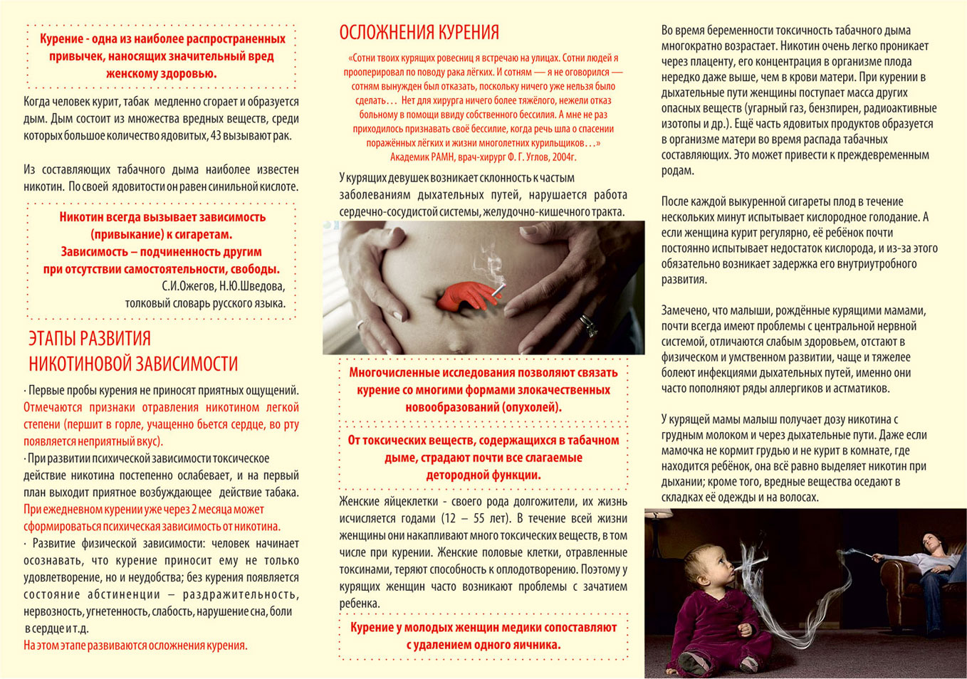

**ЭТАПЫ РАЗВИТИЯ**

**НИКОТИНОВОЙ ЗАВИСИМОСТИ**

* **Первые пробы курения не приносят приятных ощущений.**

**Отмечаются признаки отравления никотином лёгкой степени (першит в горле, учащённо бьётся сердце, во рту появляется неприятный вкус).**

* **При развитии психической зависимости токсическое действие никотина постепенно ослабевает, и на первый план выходит приятное возбуждающее действие табака.**

**При ежедневном курении уже через 2 месяца может сформироваться психическая зависимость от никотина.**

* **Развитие физической зависимости: человек начинает осознавать, что курение ему приносит не только удовлетворение, но и неудобства; без курения появляется состояние абстиненции –** **раздражительность, нервозность, угнетённость, слабость, нарушение сна, боли в сердце и т.д.**

**На этом этапе развиваются осложнения курения.**

**ОСЛОЖНЕНИЯ КУРЕНИЯ**

***«Сотни твоих курящих ровесниц я встречаю на улицах. Сотни людей прооперировал по поводу рака лёгких. И сотням я вынужден был отказать, поскольку ничего уже нельзя было сделать…. Нет для хирурга ничего более тяжёлого, нежели отказ больному в помощи ввиду собственного бессилия. А мне не раз приходилось признавать своё бессилие, когда речь шла о спасении поражённых лёгких и жизни многолетних курильщиков…»***

***Академик РАМН, врач-хирург Ф.Г. Углов, 2004 г.***

**У курящих девушек возникает склонность к частым заболеваниям дыхательных путей, нарушается работа сердечно-сосудистой системы, желудочно-кишечного тракта.**



**Многочисленные исследования позволяют связать курение со многими формами злокачественных новообразований (опухолей).**

**От токсических веществ, содержащихся в табачном дыме, страдают почти все слагаемые детородной функции.**

Женские яйцеклетки – своего рода долгожители, их жизнь исчисляется годами (12 – 55 лет). В течение всей жизни женщины они накапливают множество токсических веществ, в том числе при курении. Женские половые клетки, отравленные токсинами, теряют способность к оплодотворению. Поэтому у курящих женщин часто возникают проблемы с зачатием ребёнка.

**Курение у молодых женщин медики сопоставляют с удалением одного яичника.**

